**Morfología de robots industriales.**

**Sensores y actuadores**

**Subsistemas de un robot**

**Estructura mecánica**

Para asegurar que el robot sigue una determinada trayectoria y alcanza la posición final deseada en el instante preciso, deben conocerse la posición, la velocidad y la aceleración de los elementos que lo constituyen. Se utilizan los sensores.

Los elementos actuadores son los dispositivos que ejercen fuerzas y momentos sobre las partes de un robot haciendo que éstas se muevan.

Un robot puede ser visto en diferentes niveles de sofisticación, depende de la perspectiva con que se mire.

Puede ser descompuesto en un subconjunto de sistemas funcionales: proceso, planeación, control, sensores, sistemas eléctricos y sistemas mecánicos.

Mecánicamente, es el componente principal. Está formado por una serie de elementos estructurales sólidos o  eslabones unidos mediante  [articulaciones](http://platea.pntic.mec.es/vgonzale/cyr_0204/ctrl_rob/robotica/sistema/morfologia.htm#articulaciones)  que permiten un movimiento relativo entre cada dos eslabones consecutivos.

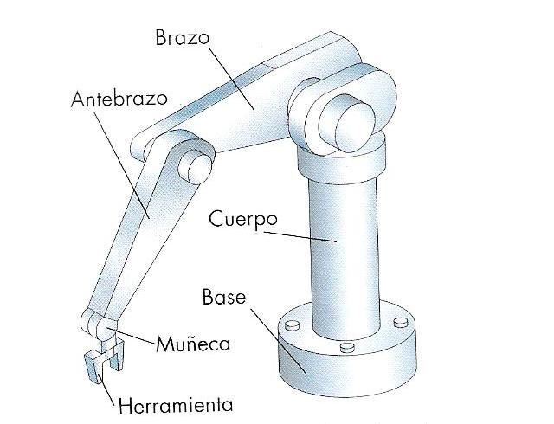

v

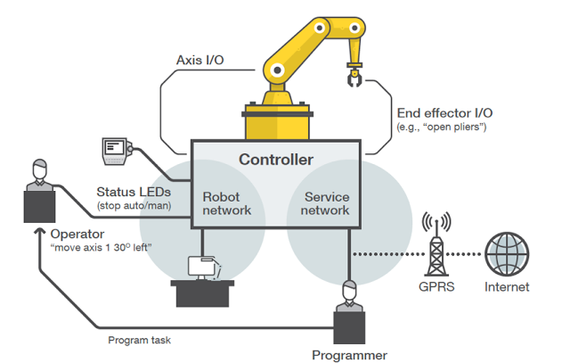

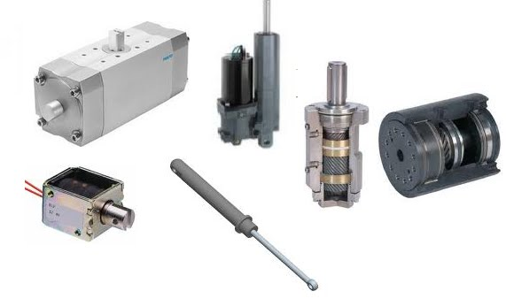

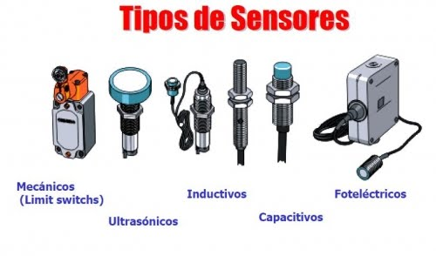

**Transmisiones y reductores.**

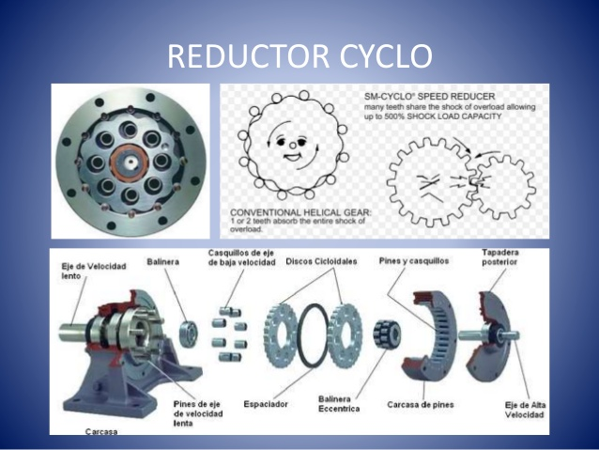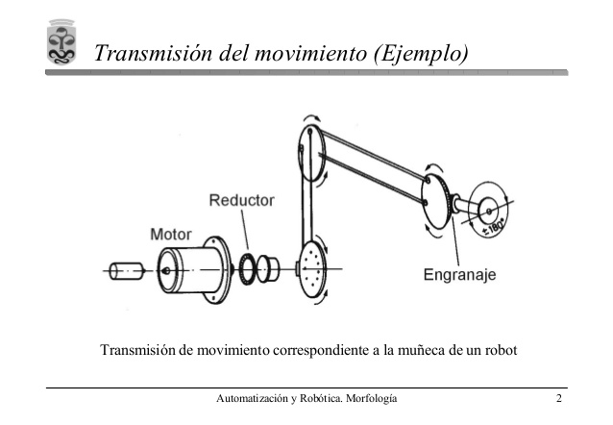

**Las transmisiones son los elementos encargados de transmitir el movimiento desde los actuadores hasta las articulaciones. se incluirán junto con las transmisiones, los reductores, encargados de adaptar el pary de velocidad de la salida del actuador a los valores adecuados para el movimiento de los elementos del robot.**